Generator ofert

i sprawozdań
Dokumentacja
dla Oferenta

Data: 22.09.2022 r., Wersja 1.0

Zawartość
Słownik terminów 3
Wspólne elementy Generatora 4
Rejestracja 4
Odzyskiwanie hasła 5
Logowanie 6
Dokumentacja dla Użytkowników zewnętrznych 7
Oferent 7
Logowanie 7
Edycja konta 7
Zmiana hasła 8
Panel Oferenta 9
Główne menu 10

Słownik terminów
Generator – Generator Ofert i Sprawozdań to narzędzie teleinformatyczne umożliwiające Oferentowi utworzenie indywidualnego profilu w systemie informatycznym właściwym dla składania i gromadzenia ofert oraz sprawozdań w ramach Programu (dostępnym w Internecie – https://zs.mrips.gov.pl), a także przygotowanie, złożenie i obsługę oferty oraz sprawozdania w ramach Konkursu;
Konkurs – rozumie się przez to otwarty konkurs ofert w ramach Programu na rzecz zatrudnienia socjalnego na lata 2023–2025. Edycja 2023 organizowany przez Ministra w ramach Programu;
Oferta – rozumie się przez to ofertę składaną/złożoną w ramach Konkursu dotyczącą realizacji zadań określonych w Programie.
Oferent – rozumie się przez to podmiot składający ofertę w ramach Konkursu dotyczącą realizacji zadań określonych w Programie (przed zawarciem Umowy);
Program – rozumie się przez to opracowany przez Ministra Program na rzecz zatrudnienia socjalnego na lata 2023–2025. Edycja 2023;
Regulamin – rozumie się przez Regulamin otwartego konkursu ofert w ramach Programu na rzecz zatrudnienia socjalnego na lata 2023–2025. Edycja 2023;
Umowa – rozumie się przez to umowę o realizację zadania publicznego zleconego w ramach Programu, w wyniku przeprowadzenia Konkursu, zawartą pomiędzy Ministrem a Zleceniobiorcą, którego Projekt został przyjęty do realizacji;

Sprawozdanie – rozumie się przez to sprawozdanie z wykonania zadania publicznego zleconego w ramach Programu, w wyniku przeprowadzenia Konkursu, na realizację którego została przyznana dotacja.

Wspólne elementy Generatora

Rejestracja

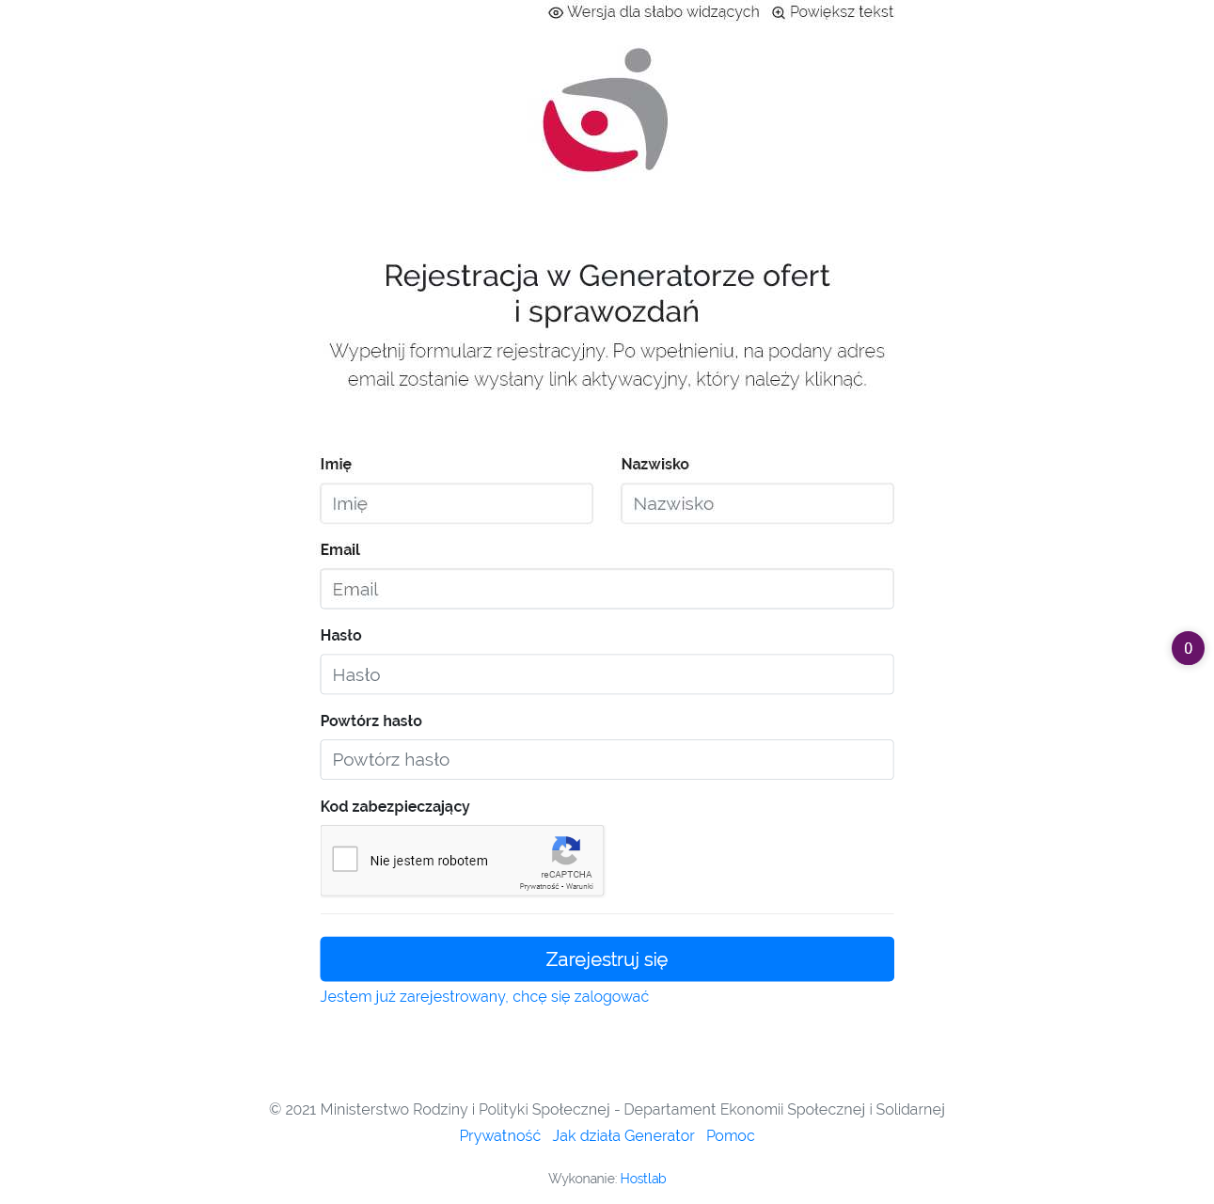
Rejestracja do Generatora dostępna jest pod adresem https://zs.mrips.gov.pl/rejestracja

Można również skorzystać z linku Rejestracja na stronie https://zs.mrips.gov.pl

Odzyskiwanie hasła

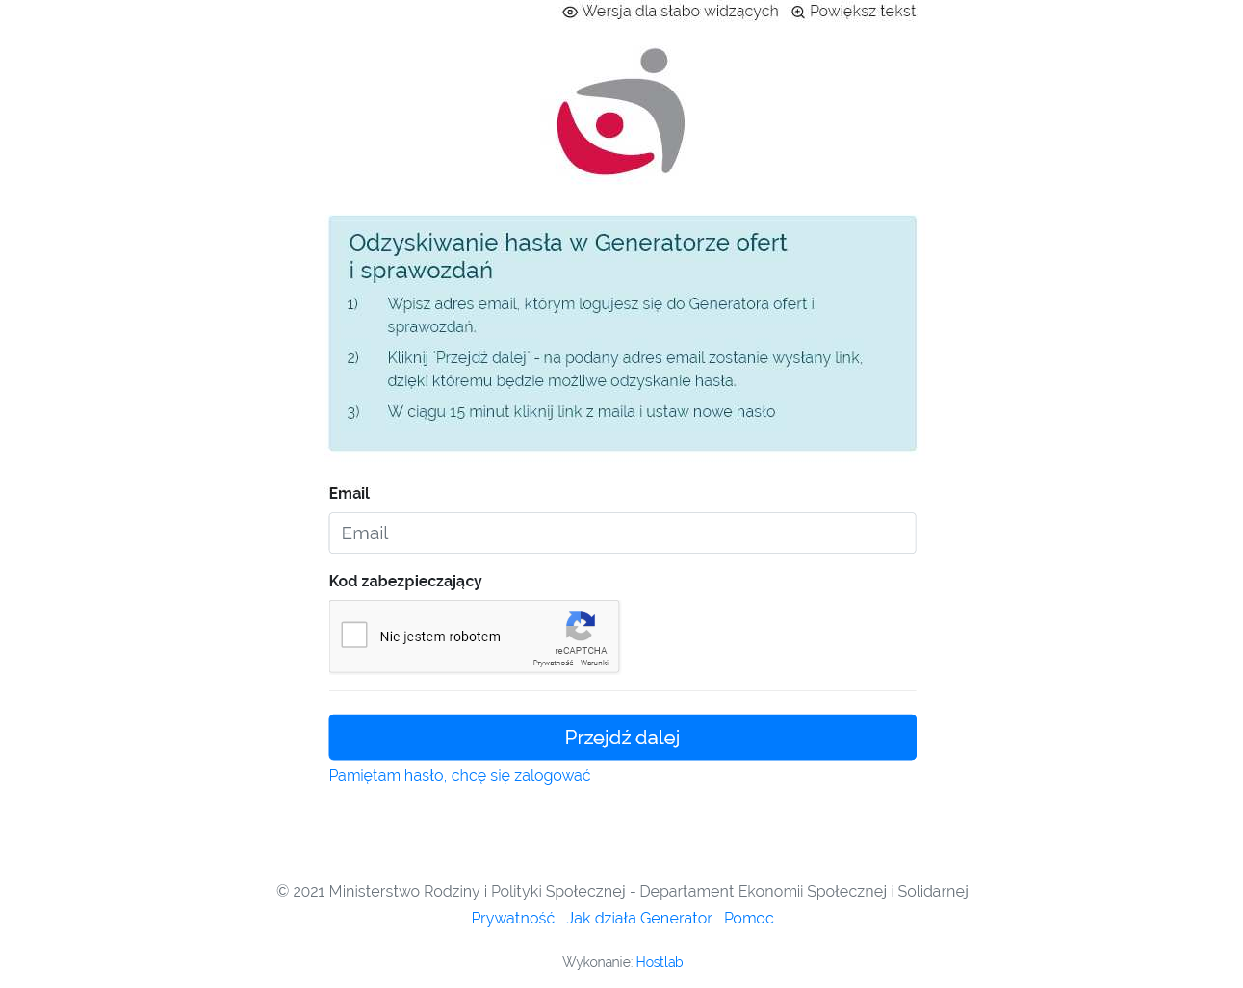
Odzyskiwanie hasła do Generatora dostępne jest pod adresem https://zs.mrips.gov.pl/haslo.
Można również skorzystać z linku odzyskaj hasło na stronie https://zs.mrips.gov.pl.

Logowanie

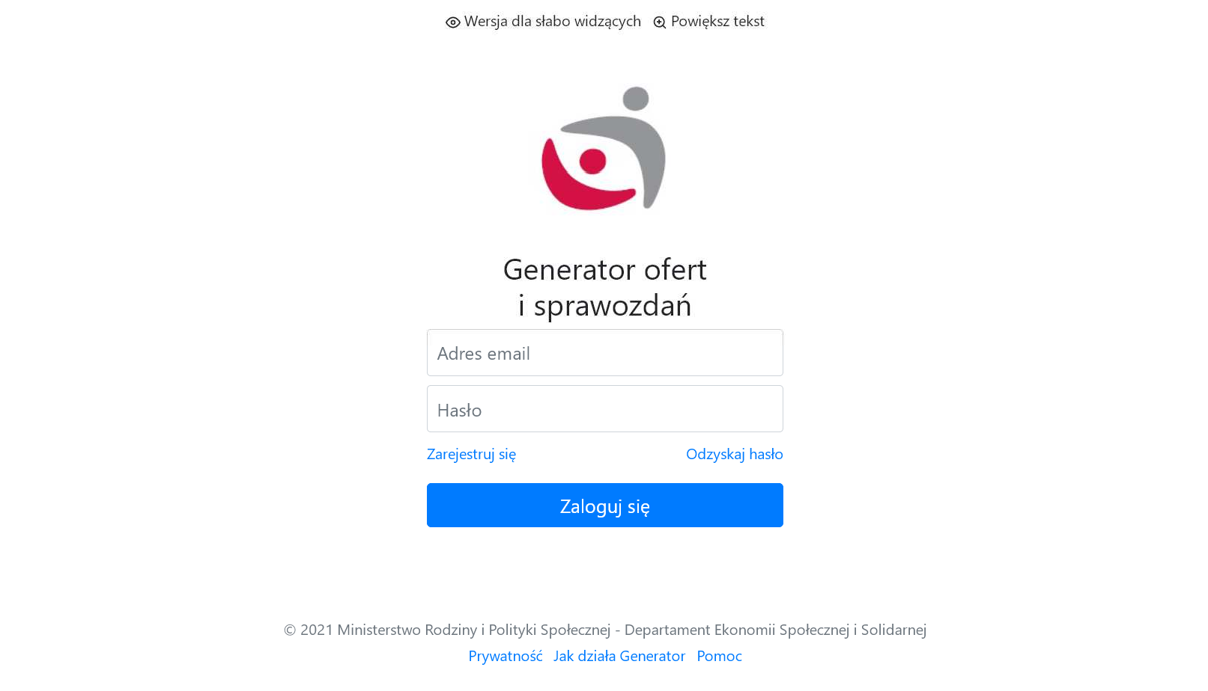
Logowanie do Generatora dostępne jest pod adresem https://zs.mrips.gov.pl /login.

Dokumentacja dla Użytkowników zewnętrznych

Oferent

Logowanie
Aby zalogować się do systemu, należy podać adres email oraz hasło. Po prawidłowym zalogowaniu się, Użytkownik uzyskuje dostęp do Panelu Oferenta, gdzie w pierwszej kolejności powinien:
- wybrać organizację (o ile jest przypisany do więcej niż jednej organizacji. Możliwość utworzenia nowej organizacji znajduje się w zakładce Organizacje, przycisk Utwórz nową organizację)

Tylko wybór organizacji daje możliwość wypełniania wniosków w dostępnych konkursach.

Edycja konta
Zalogowany Użytkownik może edytować imię i nazwisko
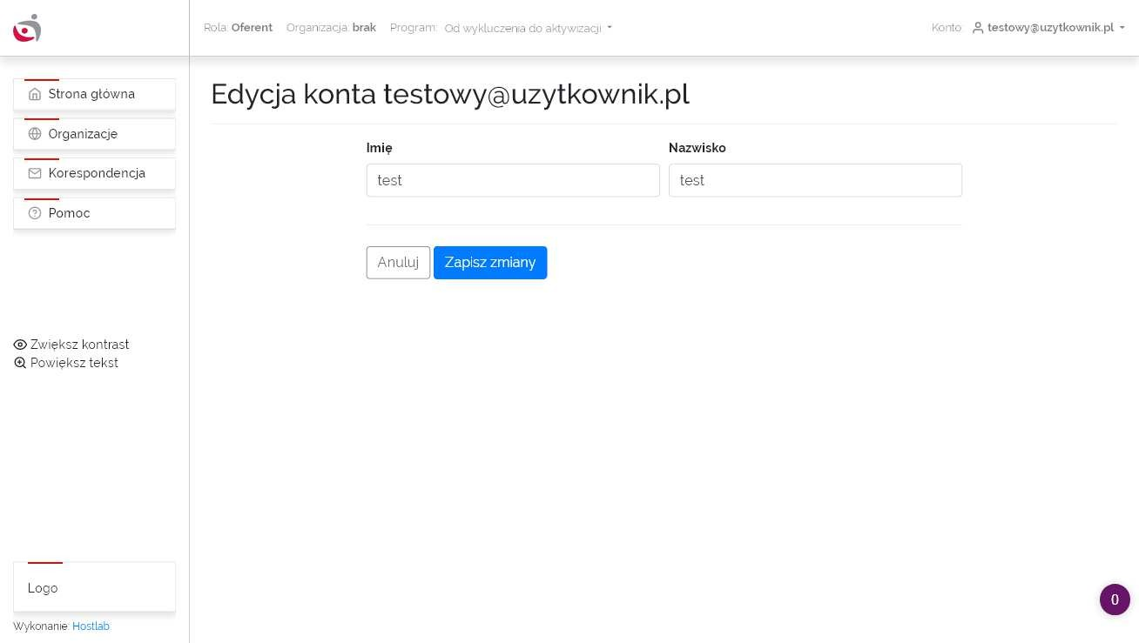

Zmiana hasła
Zalogowany Użytkownik może zmienić hasło.

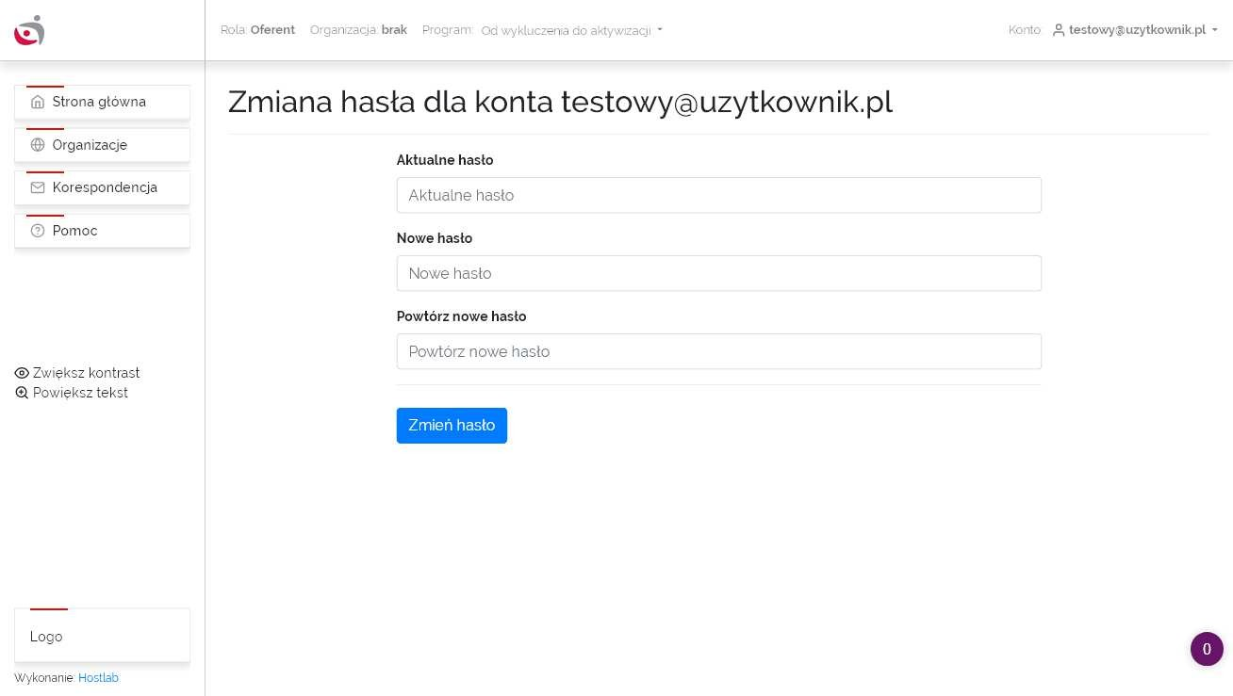

Panel Oferenta
Panel Oferenta składa się z głównego menu (lewa strona), górnego menu, oraz obszaru roboczego.
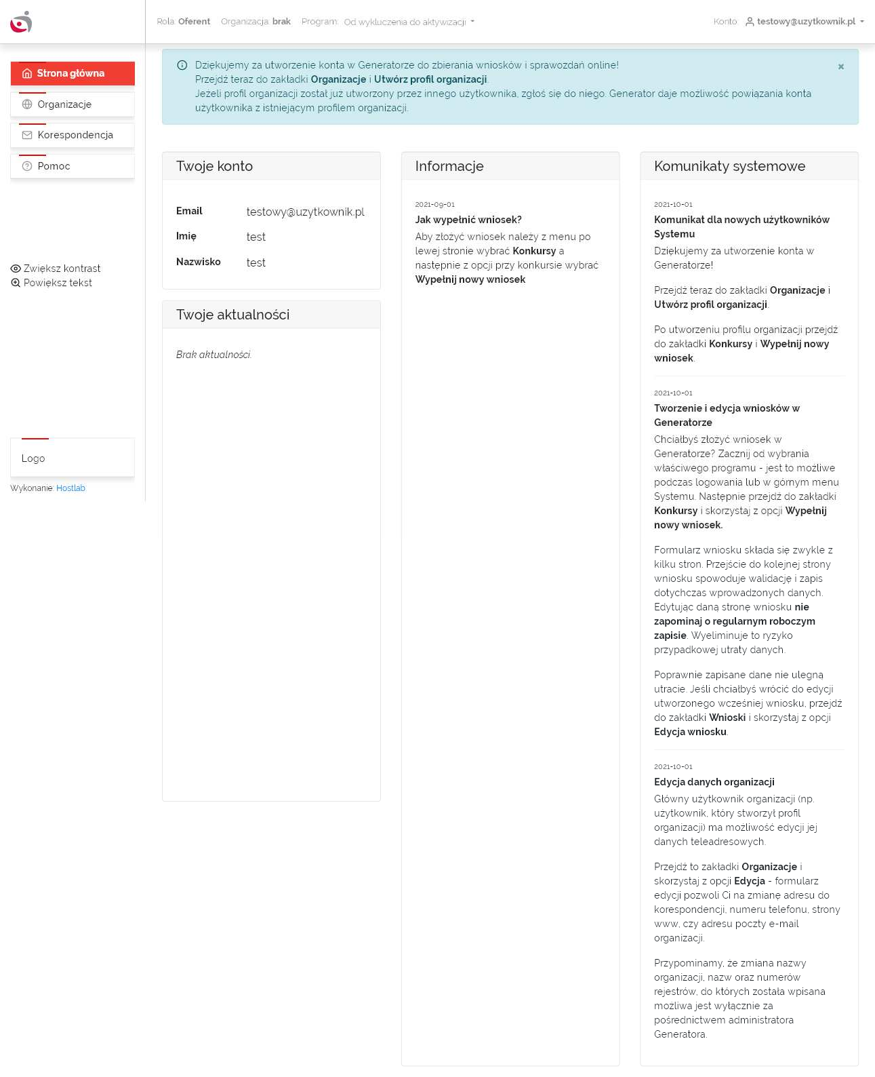

Główne menu

W Panelu Oferenta zalogowany Użytkownik ma dostęp do następujących opcji w głównym menu:

- Zakładka Strona Główna

Widoczne są tutaj podstawowe dane konta Użytkownika, informacje, komunikaty systemowe oraz aktualności.

- Zakładka Organizacje

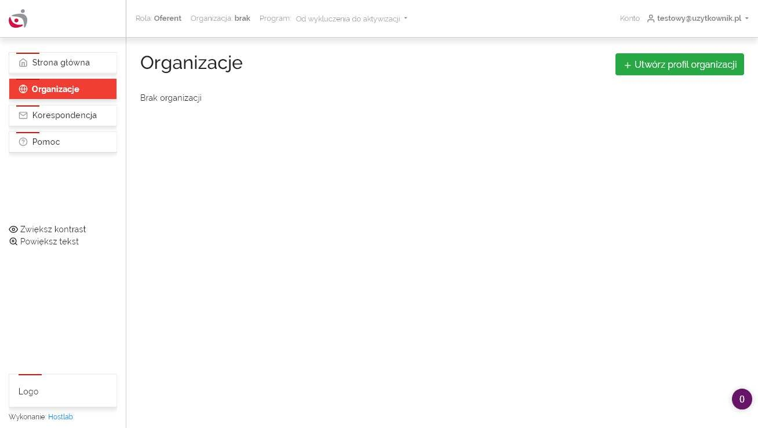
Użytkownik ma możliwość dodania nowej organizacji oraz przeglądu wszystkich organizacji, do których jest przypisany. Tworzenie profilu organizacji -> Utwórz profil organizacji.
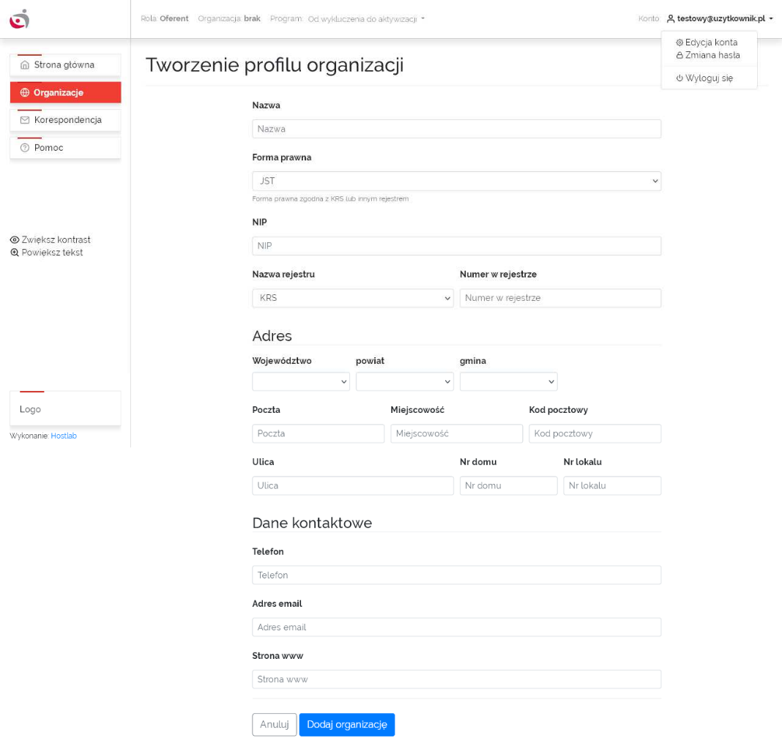

Dodając nową organizację, Użytkownik staje się głównym użytkownikiem tej organizacji i ma możliwość edycji danych organizacji (Opcje -> Edycja) oraz przypisania innych użytkowników do organizacji (Opcje -> Przypisz użytkownika).

Organizacje w Generatorze są dodawane przez Oferentów. Każdy Oferent może dodać jedną lub więcej organizacji. Aktywna może być tylko jedna organizacja. Wybór aktywnej organizacji następuje po zalogowaniu; można też zmienić aktywną organizację klikając na nazwę organizacji na górnym menu.

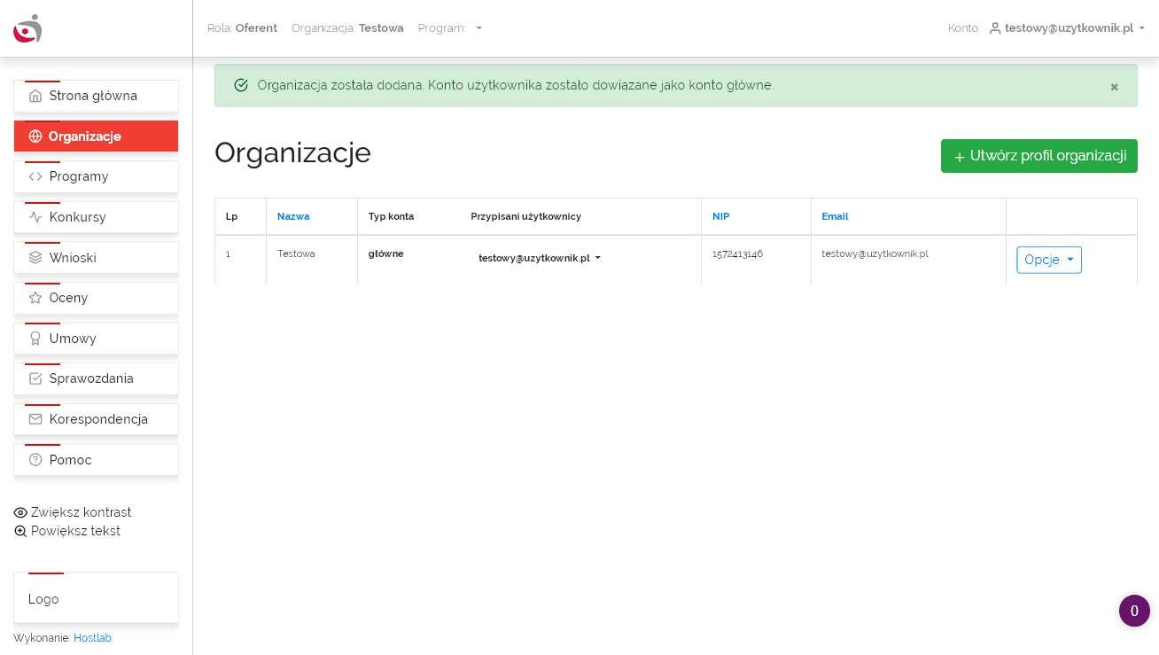

Po utworzeniu organizacji, należy wybrać Program klikając w zakładkę Programy:

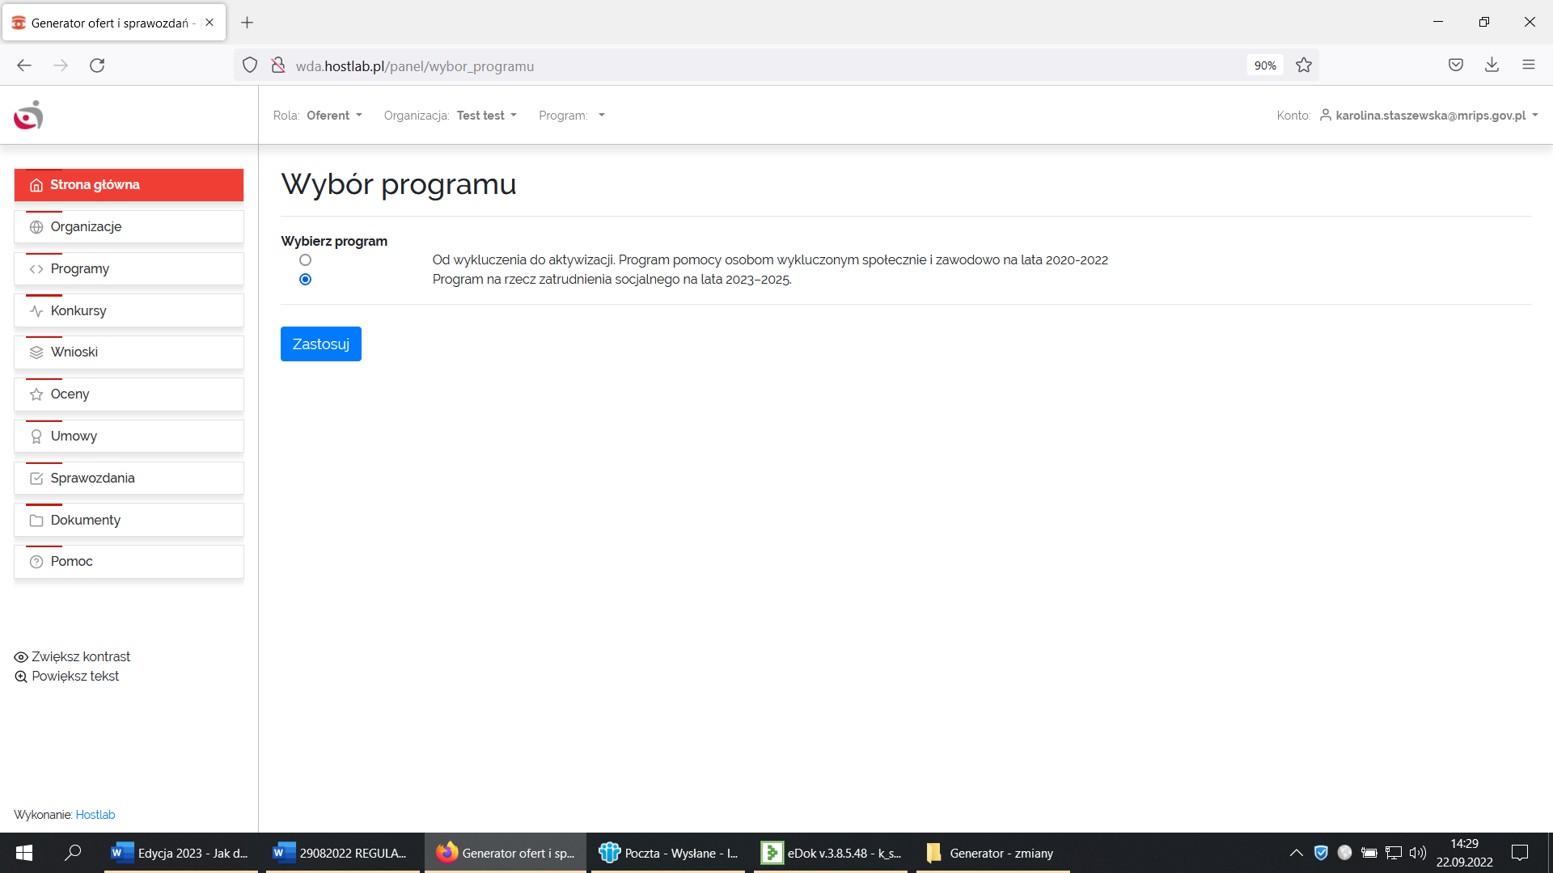

W ofercie pierwszy Oferent zawsze jest tym, który jest w danej chwili aktywny. Jeżeli w ofercie ma być więcej Oferentów, to ich liczbę należy podać na pierwszej stronie oferty. Dane tych dodatkowych Oferentów są wprowadzane w ofercie, na kolejnych stronach oferty.

Organizacje działają w następujący sposób:
- jednocześnie może być aktywna tylko jedna organizacja - to będzie ta organizacja pierwsza we wniosku.

- dodawanie kolejnych organizacji do wniosku polega na wpisaniu ich danych ręcznie do wniosku. Te kolejne organizacje nie muszą być dodane w zakładce Organizacje.
- dane pierwszej organizacji we wniosku muszą być wprowadzone przed rozpoczęciem wypełniania wniosku - dotyczy to kluczowych parametrów (nazwa, rejestr).

- Zakładka Programy

Wyświetlona jest tutaj lista Programów obsługiwanych przez Generator.

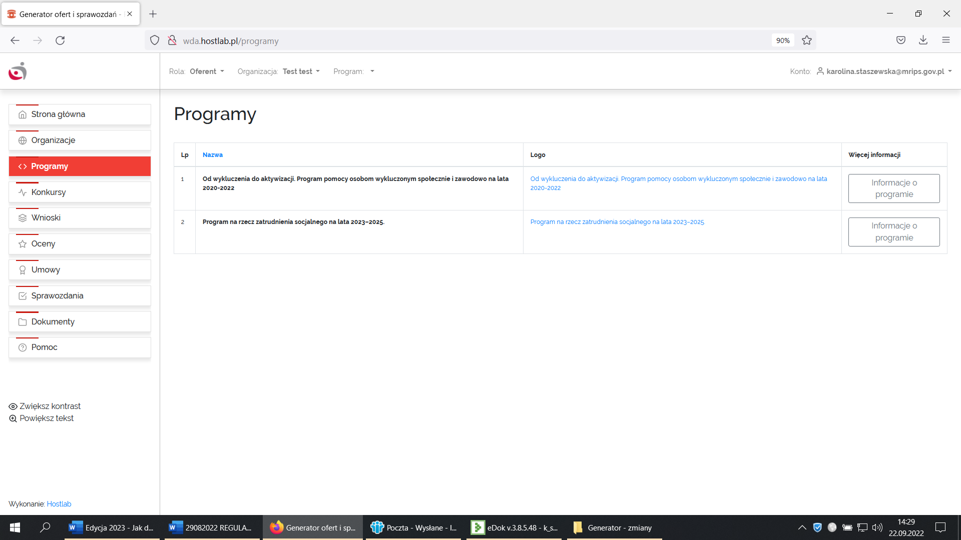

- Zakładka Konkursy

W tej zakładce znajduje się lista dostępnych konkursów dla aktualnie wybranego Programu. Jeżeli spełnione są warunki konkursu, Użytkownik może rozpocząć tutaj wypełnianie nowego wniosku (Opcje -> Wypełnij nowy wniosek).
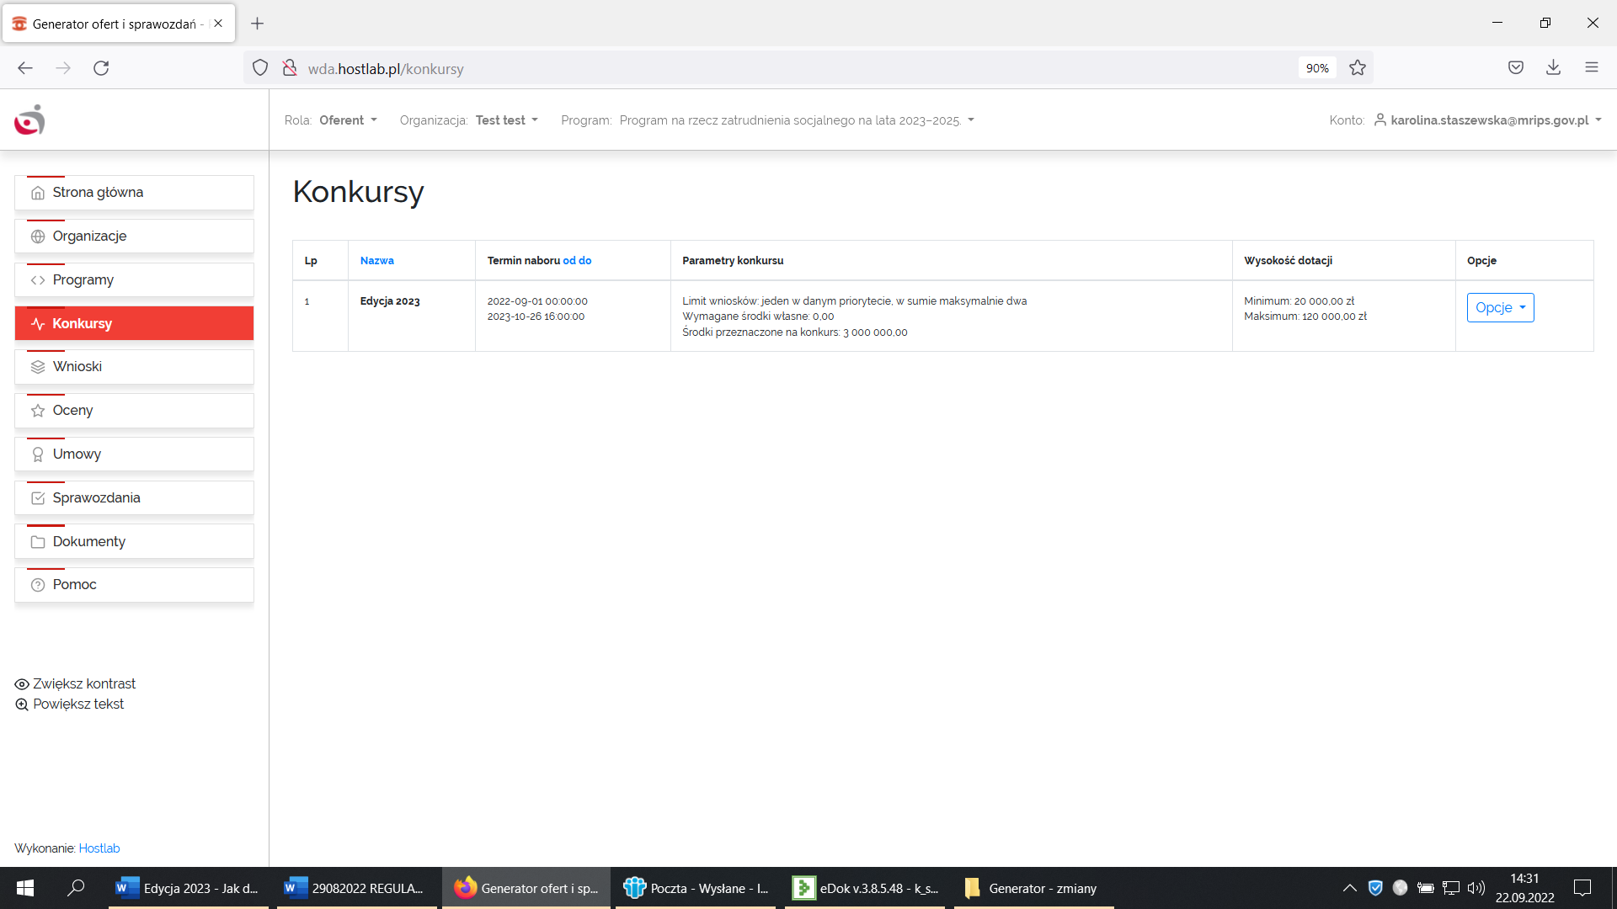

- Zakładka Wnioski

W tej zakładce znajduje się lista wniosków wypełnianych przez Użytkownika w ramach aktualnie wybranego Programu. Opcje dla każdego z wniosków są zależne od statusu wniosku, jednak zawsze można włączyć podgląd wniosku (Opcje -> Podgląd) oraz zapisać wniosek jako PDF (Opcje -> Zapisz jako PDF).

Tworzenie i edycja wniosków w Generatorze

Chciałbyś złożyć wniosek w Generatorze? Zacznij od wybrania właściwego Programu - jest to możliwe podczas logowania lub w górnym menu Systemu. Następnie przejdź do zakładki Konkursy i skorzystaj z opcji Wypełnij nowy wniosek.

Formularz wniosku składa się zwykle z kilku stron. Przejście do kolejnej strony wniosku spowoduje walidację i zapis dotychczas wprowadzonych danych. Edytując daną stronę wniosku nie zapominaj o regularnym roboczym zapisie. Wyeliminuje to ryzyko przypadkowej utraty danych.
Poprawnie zapisane dane nie ulegną utracie. Jeśli chciałbyś wrócić do edycji utworzonego wcześniej wniosku, przejdź do zakładki Wnioski i skorzystaj z opcji Edycja wniosku.

Poniżej znajduje się prezentacja wniosku.

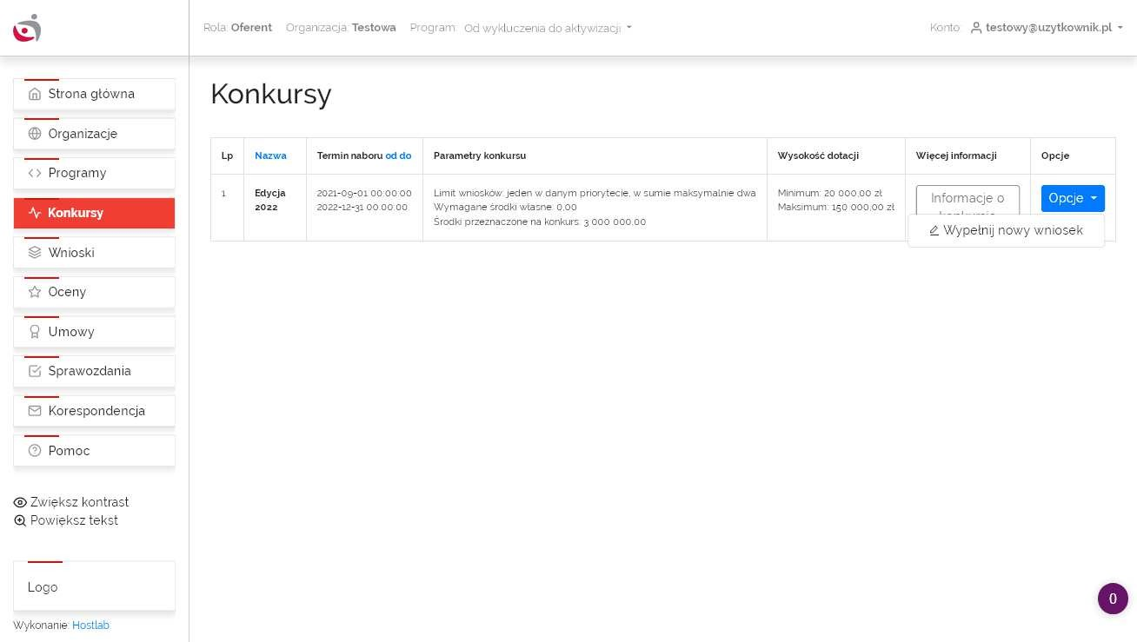

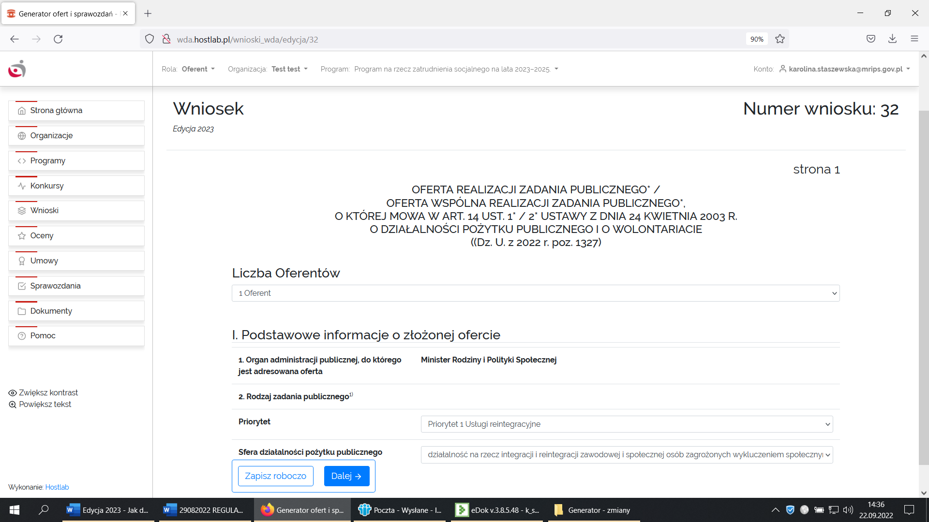

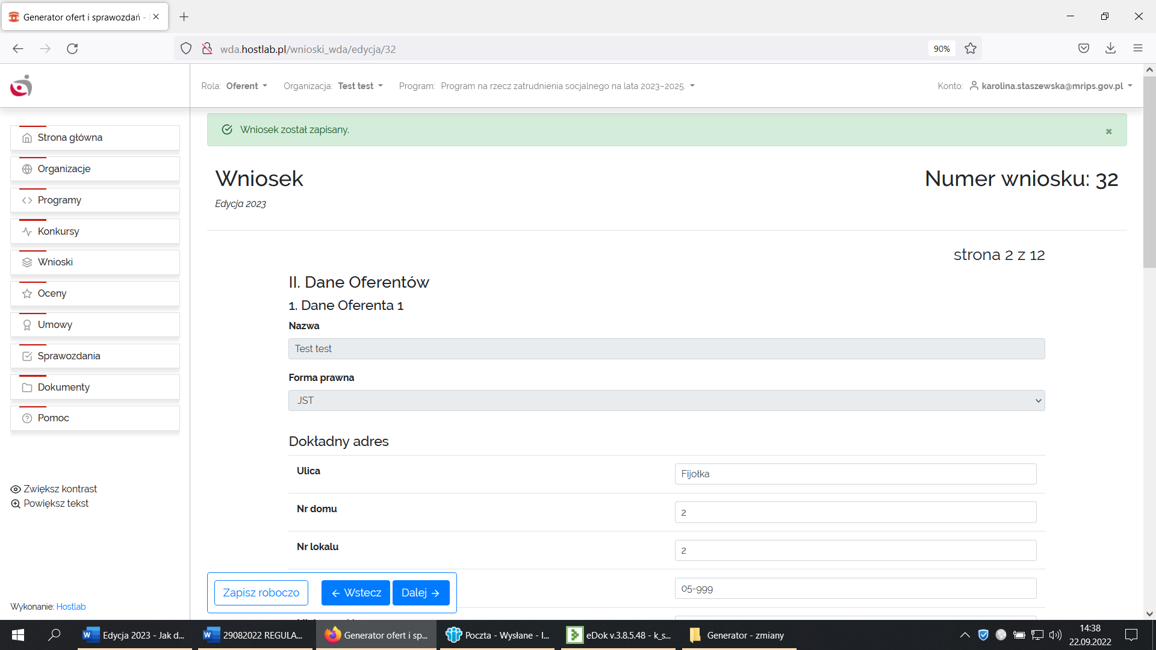

Dane we wniosku (Ofercie) należy uzupełniać kolejno strona po stronie, po uzupełnieniu strony należy wcisnąć przycisk -> Dalej.

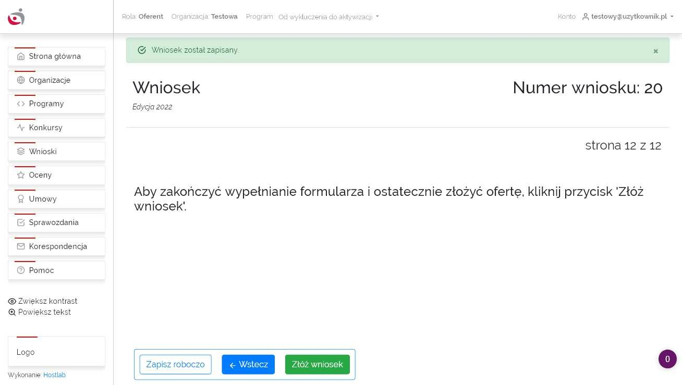

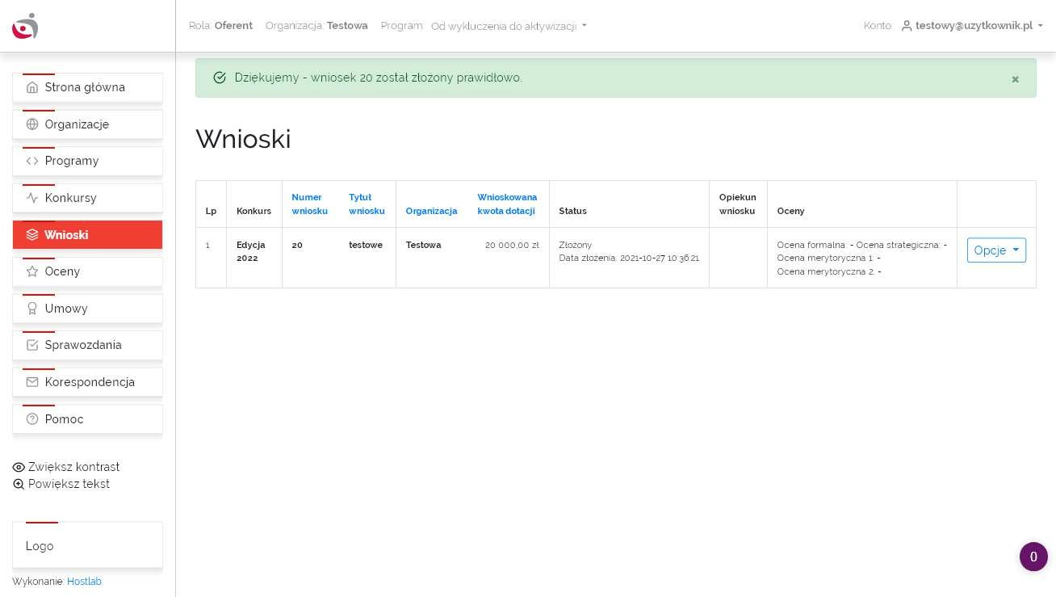

W zakładce Wnioski -> Po złożeniu wniosku w generatorze [Opcja -> Przejdź do teczki oferty] – umożliwia dostęp do teczki dokumentów związanych ze złożoną Ofertą.

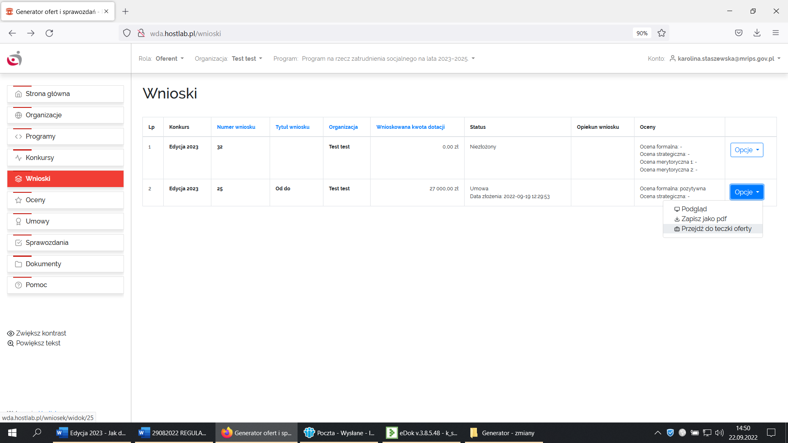

[Opcje -> Przejdź do teczki oferty] – teczka dokumentów związanych ze złożoną Ofertą zawiera zakładki: Wniosek, Ocena formalna, Ocena merytoryczna, Umowa, Sprawozdanie.

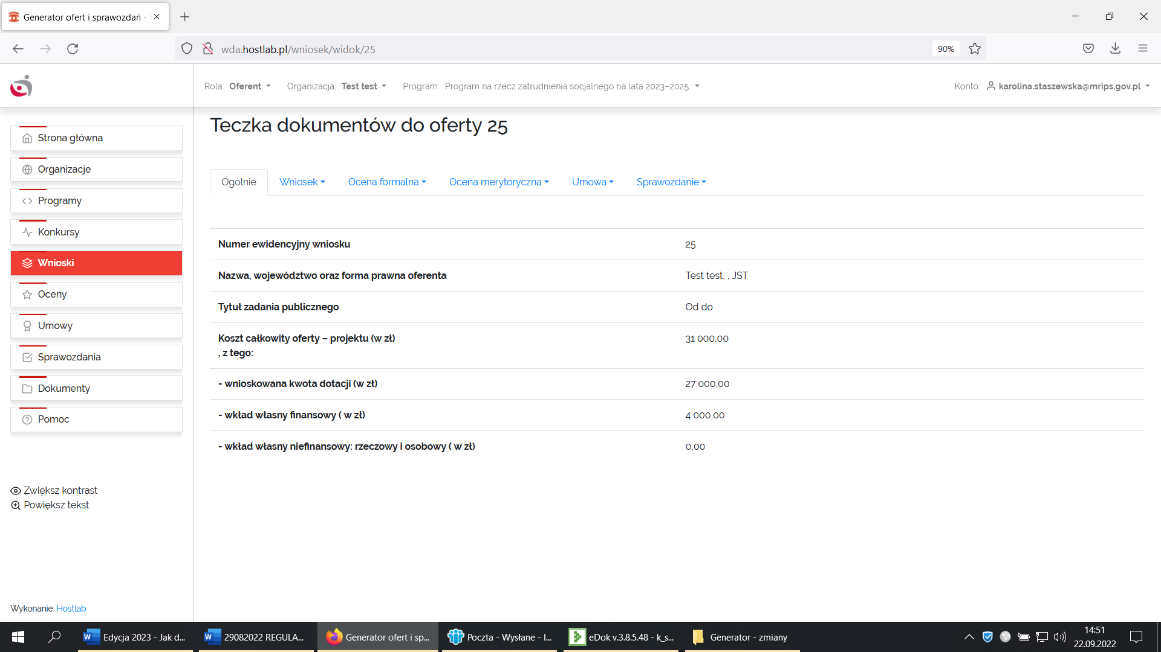

- Zakładka Oceny

W tej zakładce znajduje się lista ocen wniosków złożonych przez Użytkownika w ramach aktualnie wybranego Programu. Oceny są widoczne dopiero po ich udostępnieniu przez ekspertów oceniających wnioski.
- Zakładka Umowy

W tej zakładce znajduje się lista umów do wniosków złożonych przez Użytkownika w ramach aktualnie wybranego Programu. Jeżeli status wniosku i umowy na to pozwala, Użytkownik ma możliwość zaakceptowania umowy.

- Zakładka Sprawozdania

W tej zakładce znajduje się lista sprawozdań do wniosków złożonych przez Użytkownika w ramach aktualnie wybranego Programu. Jeżeli status wniosku i umowy na to pozwala, Użytkownik ma możliwość wypełnienia sprawozdania.
W przypadku realizacji zadania dwuletniego w Priorytecie 2, Zleceniobiorca składa dwa sprawozdania
z realizacji zadania publicznego tj. częściowe i końcowe:
  - sprawozdanie częściowe, tj. sprawozdanie z wydatkowania dotacji i środków własnych, w tym z działań merytorycznych związanych ze wsparciem uczestników zadania publicznego -
w terminie do dnia 30 stycznia 2024 r.,
  - sprawozdanie końcowe, tj. z wykonania wskaźników o charakterze prozatrudnieniowym uczestników zadania publicznego - w terminie do dnia 30 września 2024 r. Jednocześnie Zleceniobiorca w części I.1. i I.2. sprawozdania wskazuje jakie działania i rezultaty związane ze wspieraniem zatrudnienia uczestników zadania publicznego zrealizował w drugim roku realizacji zadania.

- Zakładka Korespondencja

Zakładka Korespondencja umożliwia prowadzenie korespondencji z administratorami systemu. Dostępne są tutaj również odpowiedzi na wysłane wiadomości.

- Zakładka Pomoc

W tej zakładce znajduje się formularz pozwalający na wysłanie zapytania do obsługi konkursu.

